开放系统互连参考模型OSI参考模型：

应用层，(表示层，会话层，)传输层，网络层，数据链路层，物理层

按规模分：网络分为 LAN 局域网,MAN城域网 ,WAN广域网

通讯协议：实现通信的一种约定

IP协议

TCP协议

TCP/IP协议：

NIC 负责全球INTERNET IP 的管理和规划；InterNIC APNIC RIPE 三大网络信息中心

IP地址：

5类IP地址 A ,B,C,D,E



端口号：分类三类

公认端口：0~1023 紧密的绑定一些服务

注册端口：1024~49151 松绑的绑定些服务

动态和私有端口：49152~65535

InetAddress IP的管理类

URLDecoder 和URLEncode 用于 普通字符串和application/x-www-form-urlencoded MIME字符串之间的转换

URL Uniform Resource Locator 统一资源定位器

URL 和URLConnection

URL 是协议名，主机，端口，资源组成

TCP/IP协议：

TCP协议：提供可靠无差错的通讯服务（负责收集信息包，然后以一定的次序排列发送，在接收端在正确的还原）；端对端协议，让计算机之间建立一个连接，用于发送和接收数据的虚拟链路 ；

重发机制：当一个通讯实体发送信息到另一个通讯实体时，需要另一个通讯实体确认，如果没有收到另一个通信实体确认信息，就会重新发送；

IP协议；只保证计算机发送和接收分组数据

Servletsocket

Socket

NIO

UDP

1.适用于一次传输少量数据，对可靠性要求不高的环境

2.面向非连接的协议，因此通讯效率高，可靠性不如TCP

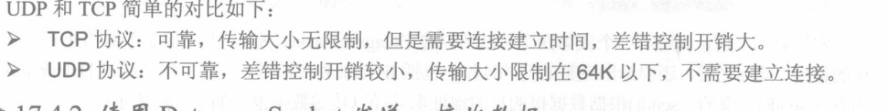

DatagramSocket 发送和接收数据

multicastSocket 实现多点广播

IP协议为多点广播提供了一批特殊的IP地址：224.0.0.0 – 239.255.255.255

代理服务器：

使用proxy直接创建连接

ProxySelector